Gestione dell'organizzazione di un congresso

Diario

**Lavori Svolti**

Nella mattinata di oggi, ho continuato a lavorare sulla documentazione per quanto riguarda la fase di progettazione.

Mentre nel pomeriggio ho realizzato uno schizzo del database che si andrà ad ottenere:

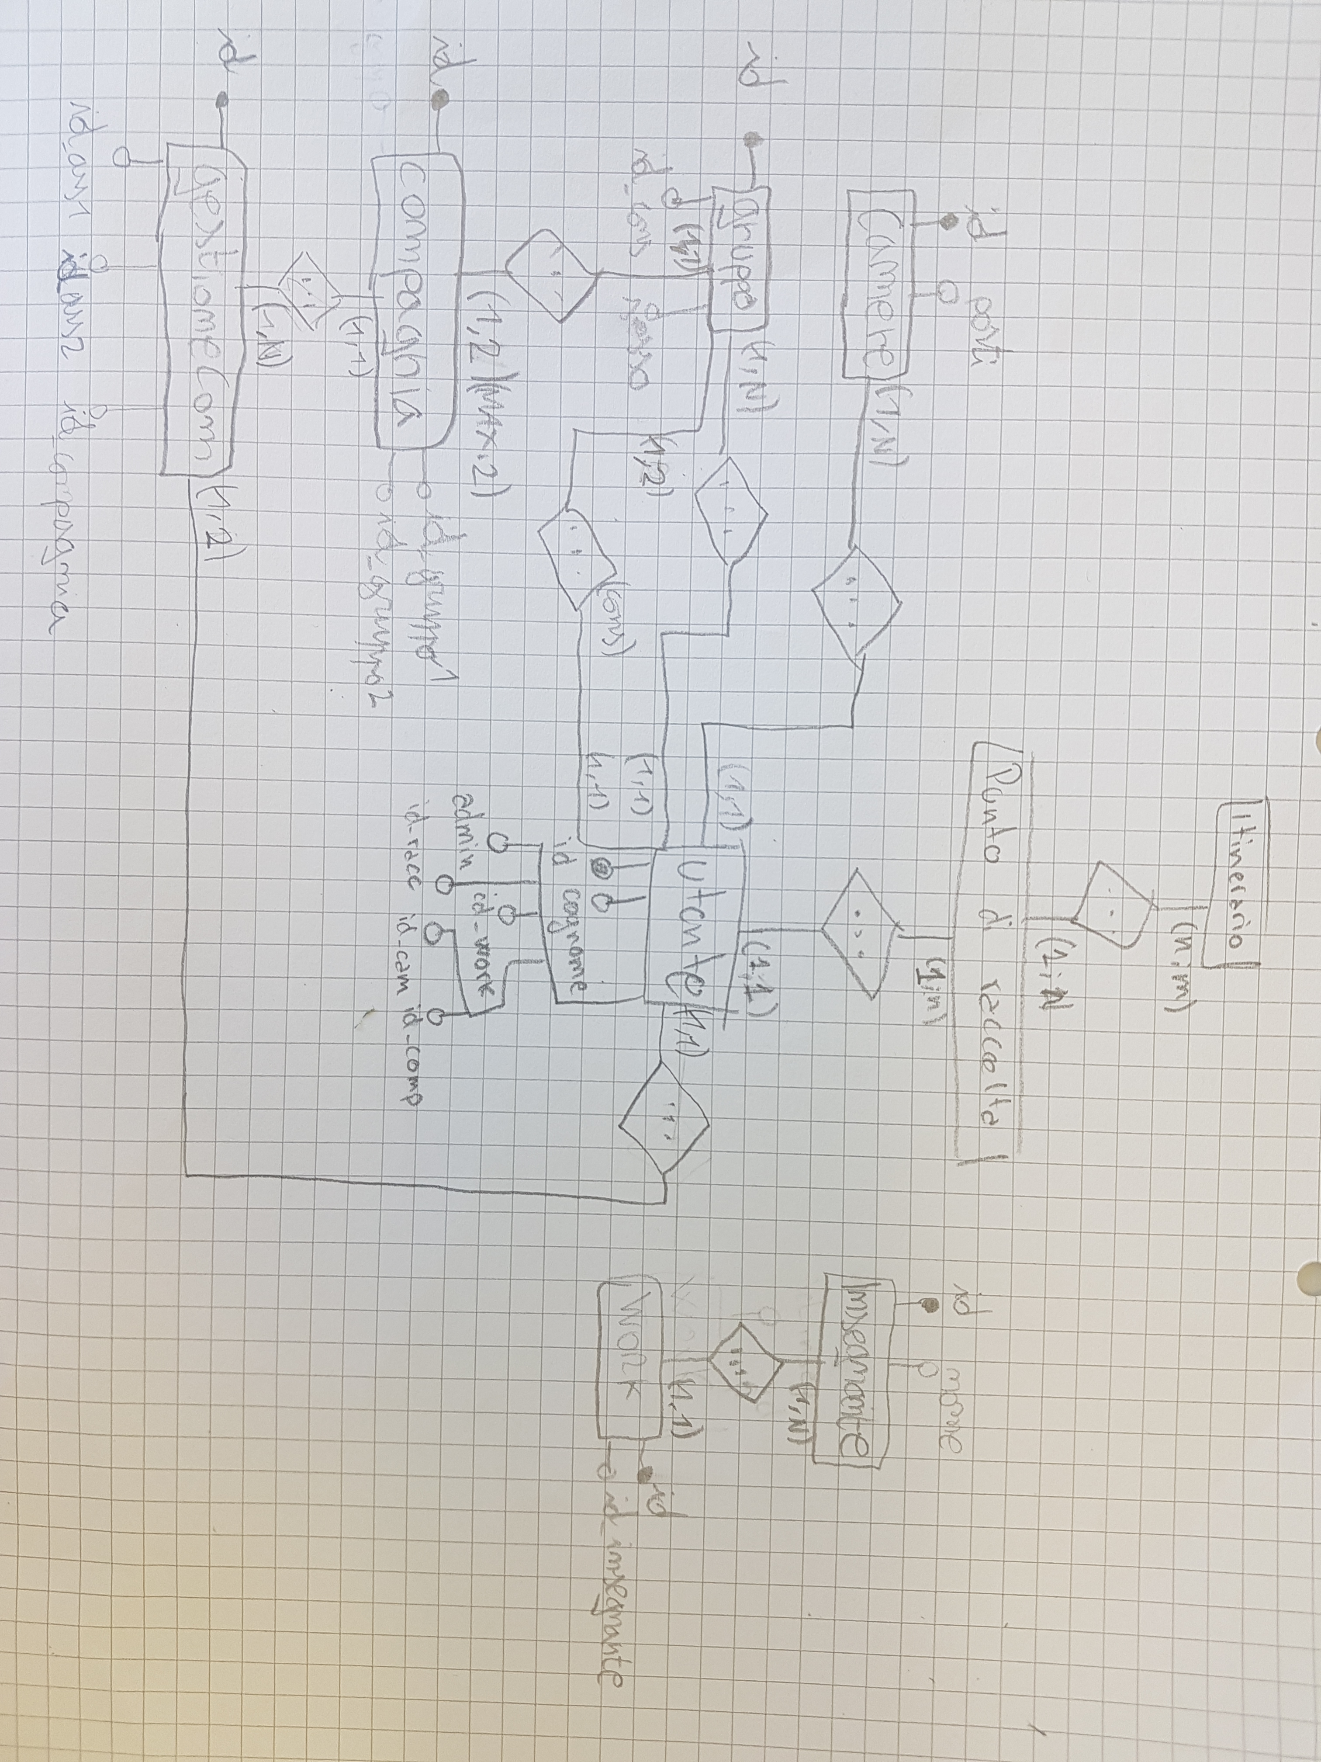

La base del sito è stata preparata, spazi divisi per ogni tipo di organizzazione (per i gruppi, le compagnie, ecc.), contiene anche l’opzione di cambiare da lingua italiana a quella inglese e viceversa.

**Punto della situazione rispetto alla pianificazione**

Nonostante lo use case non sia stato ancora realizzato, non ho ancora riscontrato dei ritardi visto che quel lavoro è stato coperto da un altro.

**Programma di massima per la prossima lezione**

Inizierò con la realizzazione dello Use Case.

**Problemi Riscontrati**

Lo use case non è stato ancora realizzato, procederò con la realizzazione di esso nella giornata di domani.